Содержание

Введение………….…………………………………………………………3
1.Теоретические аспекты исследования государственной службы……..5
1.1.Понятие и сущность государственной службы…………………..…..5
1.2.Аттестация государственных служащих и ее особенности………….9
2.Анализ взаимосвязи государственной и муниципальной службы в РФ………………………………………………………………………………....13
2.1.Анализ показателей государственной и муниципальной службы в РФ………………………………………………………………………………....13
2.2.Анализ прав и обязанностей государственных и муниципальных служащих в РФ………………………………………………………………..…18
2.3.Правовые запреты и ограничения на государственной и муниципальной службе РФ……………………………………....………….….22
3.Проблемы государственной службы в РФ и пути их преодоления….25
Заключение…………………………………………………..……………29
Список использованной литературы………………………………….…32

Введение

Актуальность работы обусловлена тем, что государственная служба во многих странах является основой эффективного государственного управления. В целях повышения рациональности государственной службы периодически проводятся административные реформы, которые направлены на модернизацию действующей системы управления. Несмотря на многочисленные исследования, проводимые в данной отрасли, имеется ряд спорных вопросов, которые более детально будут рассмотрены в данной работе.
Государство, являясь особой организацией публичной политической власти, выполняет определенные функции и задачи. Они реализуются посредством осуществления конкретных действий государственными служащими, находящимися на государственной службе.
Основу механизма государственного и муниципального управления составляют непосредственно государственные и муниципальные служащие, выступающие как ключевой элемент системы государственного управления.
Безусловно, как и в любой деятельности, на государственной службе периодически возникают конфликтные ситуации. Как правило, данные конфликтные ситуации обусловлены столкновением интересов государственных служащих. В этой связи важно прийти к общему мнению и не допустить того, чтобы конфликт перерос в нечто большее.
Объектом исследования в работе выступает государственная и муниципальная служба. Предмет исследования – изучение деятельности государственных и муниципальных служащих РФ. Целью данной работы является исследование механизма взаимодействия государственной и муниципальной службы в РФ.
Задачи работы:
1.Изучить понятие и сущность государственной службы
2.Исследовать специфику аттестации государственных служащих
3.Провести анализ прав и обязанностей государственных и муниципальных служащих в РФ;
4.Рассмотреть показатели государственной и муниципальной службы в РФ;
5.Оценить проблемы государственной службы в РФ и предложить пути их преодоления
Научно-практическую основу работы составили периодические издания, труда отечественных авторов и нормативно-правовые источники.
Методы исследования. В работе были применены различные методики: теоретические методы, а также системный подход. Если говорить про теоретические методы, то они необходимы для определения проблем, формулирования гипотез и для оценки собранных фактов. Системный подход позволил выяснить направление методологии научного познания. Основу познания составил факт рассмотрение объекта как системы.
Структура работы. Работа состоит из введения, трех глав, заключения и списка использованной литературы.

1.Теоретические аспекты исследования государственной службы 1.1. Понятие и сущность государственной гражданской службы

На сегодняшний день, государственное управление является одним из основных инструментов осуществления государственной власти во многих современных странах мира.
Принято считать, что государственное управление есть не что иное, как деятельность органов государственной власти по реализации управленческих решений на государственном и муниципальном уровнях. Все функции государственного управления условно делят на две большие группы:
1.Внешние;
2.Внутренние.
К первой категории можно отнести функции, связанные с внешней политикой государства – функция обороны, функция мира и порядка.
Ко второй категории можно отнести функции, которые выполняют органы государственного управления внутри самой страны. К данной категории можно отнести – социальную функцию, налоговую и т.д.
На сегодняшний день, вся процедура осуществления государственного управления основывается на соблюдении ряда ключевых признаков. К данным признакам принято относить:
1.Законность;
2.Публичность;
3.Рациональность и т.д.
Государственное управление в современных условиях хозяйствования принято подразделять на так называемые ветви власти – направления, по которым строится эффективное государственное управление. Все данные направления подразделяют на три ветви:
1.Законодательная власть. Данная ветвь власти и основные ее направления реализуются органами, которые издают законы. Как правило, к таким органам относят Парламент;
2.Исполнительная власть Здесь основной спектр властных полномочий возложен на более мелкие структурные подразделения органов государственной власти, а именно Правительство;
3.Судебная власть. Данная ветвь власти состоит, как правило из определенного спектра судов, которые имеют свой спектр полномочий: арбитражный, конституционный и т.д.
Полномочия и реализацию направлений государственного управления призваны выполнять государственные и муниципальные служащие.
Государственные служащие наделены определенным спектром прав и обязанностей в области государственных органов власти, а муниципальные действуют в пределах местного самоуправления
Деятельность органов государственной власти регулируется различными нормативными правовыми актами, среди которых: Конституция1, ФЗ2 и т.д.
Государственное управление во многих странах мира, осуществляют государственные и муниципальные служащие.
Государственная служба представляет собой вид деятельности работников государственных организаций, осуществляемый на профессиональной основе.
Во многих странах мира, в том числе и в Российской Федерации существует множество госучреждений, необходимых для управления страной, выполнения ее функций и задач. Государственная гражданская служба имеет свою структуру, которая схематично отображена на рисунке 1.
Государственного служащего принято считать носителем государственной власти. Государственный служащий от имени государства выполняет определенный спектр функций и задач, направленных на улучшение жизнедеятельности общества в целом.⁴
Государственный служащий в условиях развития современного общества формирует мнение людей о деятельности органов государственной власти и именно поэтому, он должен показывать себя в самом лучшем виде.
Государственные служащие, осуществляя свою деятельность, могут иметь различные категории и классные чины. Все зависит от того, как долго и насколько эффективна была их деятельность в последнее время.
Государственный служащий входит в структуру государственного аппарата, которая отображена на рисунке 1.
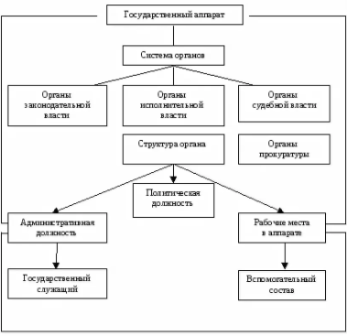
Рисунок 1 Структура государственного аппарата

Деятельность государственных служащих регламентирована нормативно-правовыми актами, в частности в РФ к таким НПА можно отнести:
1.Федеральный закон от 27 мая 2003 г. № 58-ФЗ «О системе государственной службы Российской Федерации», который в соответствии с Конституцией РФ определяет правовые и организационные основы системы государственной службы РФ, уровни и виды государственной службы, основные принципы ее построения и функционирования, в том числе взаимосвязь государственной и муниципальной службы
2. Федеральный закон от 27 июля 2004 г. N 79-ФЗ "О государственной гражданской службе Российской Федерации" и т.д.
На сегодняшний день, структура государственной службы схематично может быть представлена на рисунке 2
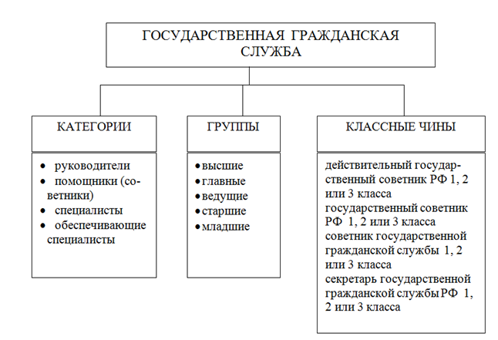
Рисунок 2. Структура государственной службы

Как можно заметить из данных рисунка 2., структура государственной службы состоит из: ⁵
1.Категорий;
2.Групп;
3.Классных чинов.
К категориям государственной службы можно отнести такие подразделения как руководители, специалист, помощники и т.д.
К структурному элементу, именуемому группой относят высшие, главные, ведущие, старшие и иные направления.
Классные чины государственных служащих во многих странах мира, в том числе и РФ могут быть разными: например, секретарь государственной гражданской службы и т.д.

1.2. Аттестация государственных служащих и ее особенности

Аттестация госслужащих представляет собой процедуру допуска сотрудников через проверку их квалификационных знаний и навыков. Процедура аттестации госслужащих проходит несколько этапов, которые схематично отображены на рисунке 3⁶
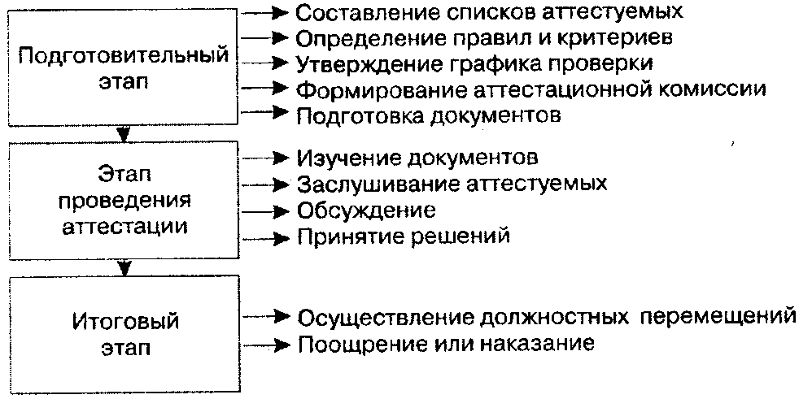
Рисунок 3. Этапы аттестации госслужащих

Как можно заметить из рисунка 3., принято выделять несколько этапов аттестации госслужащих, среди которых:
1.Подготовительный этап. На данном этапе происходит составление списков аттестуемых работников, подготовка соответствующих документов и т.д.
2.Этап проведения аттестации. На данном этапе руководством происходит процедура заслушивания аттестуемых кандидатов, обсуждение и принятие решение по каждому из них.
3.Итоговый этап. На последнем этапе по итогам проведенной аттестации происходят должностные перемещения сотрудников, поощрение или наказание их и т.д. ⁷
Проведение аттестации госслужащих направлено на достижение важнейших целей, которые схематично отображены на рисунке 4
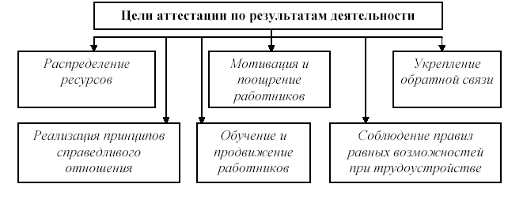
Рисунок 4 Цели аттестации госслужащих

Из данного рисунка можно заметить, что основными целями аттестации госслужащих можно назвать:
1.Укрепление обратной связи
2.Обучение и продвижение работников
3.Мотивация и поощрение работников и т.д.
Процедура проведения аттестации госслужащих может быть различной в зависимости от критериев классификации, которые представлены на рисунке 5
Как можно заметить из данных рисунка 5., основными критериями классификации аттестации госслужащих являются:
1.системность
2.регулярность
3.степень охвата и т.д. ⁸
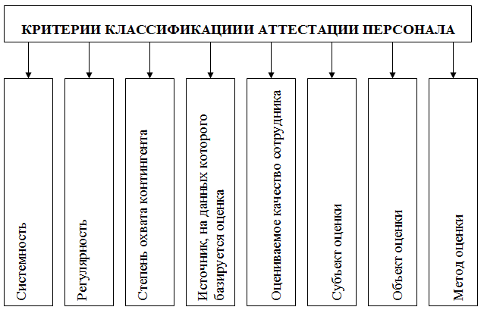
Рисунок 5. Критерии классификации аттестации госслужащих

Существует два вида аттестации: обязательная и необязательная. Обязательной аттестации подлежат те категории работников, для которых данное требование установлено нормативными правовыми актами.
Большинство ученых выделяют три основных вида аттестации госслужащих, которые отображены графически на рисунке 6
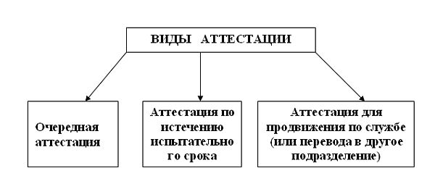
Рисунок 6. Виды аттестации персонала

Как можно заметить из данных рисунка 6, аттестация госслужащих подразделяется на следующие виды:
1.Очередная аттестация⁹
2.Аттестация по истечению испытательного срока
3.Аттестация для продвижения по службе
Аттестация госслужащих выполняет важнейшие функции среди которых:
1.Контроль за результатами труда
2.Продвижение персонала по службе
3.Формирование высококвалифицированного кадрового состава персонала и т.д. ¹⁰
Таким образом, завершая исследование по данной главе можно сказать о том, что в ней были рассмотрены вопросы, связанные с изучением понятия и сущности государственной службы, а также более предметно выявлена аттестация государственной службы.

2.Анализ взаимосвязи государственной и муниципальной службы в РФ
2.1. Анализ показателей государственной и муниципальной службы в РФ

Административная реформа в РФ, помимо основных направлений, имела основное целевое предназначение Основными целями административной реформы являлись:
1.Повышения качества доступности государственных услуг
2.Повышение эффективности деятельности органов исполнительной власти
3.Ограничение вмешательства государства в экономическую деятельность субъектов предпринимательства
Порядок поступления на государственную службу в РФ определен Федеральным законом от 27.07.2004 N 79-ФЗ (ред. от 28.12.2017) "О государственной гражданской службе Российской Федерации".
Для более емкого и рационального анализа деятельности государственных служащих в РФ, исследуем их по основным критериям. ¹¹

Рисунок 7 Динамика численности государственных служащих в РФ (в тыс. чел.)

Начнем изучение государственных служащих с исследования динамики численности государственных служащих в РФ, данные о которых представлены на рисунке 7
Как можно заметить из данных рисунка 7., за последние годы в системе государственного управления РФ можно наблюдать снижение численности государственных служащих с отметки в 720 тыс. человек в 2013 году, до 705 тыс. человек в 2017 году. Такая же ситуация наблюдается и с численным составом муниципальных служащих в РФ. ¹²

Рисунок 8. Динамика численности муниципальных служащих в РФ (тыс. чел)

В системе муниципальной службы РФ можно наблюдать аналогичные показатели: динамика численности муниципальных служащих с 325 тыс. человек в 2015 году сократилась до 315 тыс. человек к концу 2017 года.
Если обобщить данные рисунка 7 и 8, то можно заметить, что в структуре государственного управления, численность государственных гражданских служащих превышает аналогичный показатель муниципальных служащих. В процентном соотношении данное соотношение отобразим на рисунке 9

Рисунок 9 Структура государственной гражданской службы

Начнем исследование кадрового состава государственных служащих в РФ с полового состава работников. Данные представим на рисунке 1013

Рисунок 10 Половой состав государственных служащих в РФ по категориям в %

Как можно заметить из данных рисунка 10., в системе государственной службы РФ преобладает мужской персонал, на долю которого приходится более 70%. Исследуем структуру государственных служащих в РФ по уровню образования. Данные отобразим на рисунке 11.14

Рисунок 11 Структура государственных служащих в РФ по уровню образования в %

Как можно заметить из данных рисунка 11., основная доля госслужащих в РФ имеет среднее специальное и высшее образование – 53% и 30% соответственно. Исследуем государственных служащих в РФ в зависимости от стажа работы. Данные отобразим на рисунке 12.

Рисунок 12 Структура госслужащих в РФ по стажу работы в %

Как можно заметить из данных рисунка 12, в системе госслужбы РФ с каждым годом увеличивается число сотрудников со стажем работы от 3 до 5 лет. На данную категорию госслужащих приходится 60% всех сотрудников. Возрастной состав персонала отобразим на рисунке 13.

Рисунок 13 Структура персонала в системе госслужбы РФ по возрасту в %

Успешное и добросовестное исполнение государственными и муниципальными служащими своих должностных обязанностей, продолжительная и безупречная служба, выполнение заданий особой важности и сложности могут быть отмечены раз личными видами поощрения и стимулирования, основания, условия и порядок применения которых устанавливаются законодательством Российской Федерации и ее субъектов.
Изучение образа государственных служащих, механизмов его продвижения и восприятия позволяет создать социально-психологический портрет носителя власти, выявить закономерности восприятия, определить способы формирования привлекательных для населения образов. Исходя из практических отношений с госслужащими, образ данной социальной группы отличается большой дифференцированностью, наличием, как позитивных, так и негативных категорий в обобщенном образе государственного служащего.
На восприятие образа госслужащего может оказывать влияние имеющийся позитивный или негативный опыт непосредственного общения с представителями данной социальной группы, а также воспроизводство точки зрения той социальной группы, с которой соотносит себя респондент. Отношение населения к государственным служащим является производным от большого числа составляющих. Наиболее значимыми представляются:
1.причины, вызванные объективными результатами действий государственных служащих;
2.причины, вызванные субъективными оценочными суждениями;
3.социальным контекстом: социокультурные, экономические, политические факторы.
Восприятие образа государственных служащих позволяет судить о легитимности, эффективности деятельности института государственной власти, соответствии его миссии и целям государственного управления, отношении населения к государственным служащим и соответствии этой социально-профессиональной группы общественным ожиданиям.
Механизм функционирования и эффективность государственной службы напрямую связана с системой социальной защиты и социального обеспечения государственных служащих.
Государственная служба в РФ как и во многих странах мира, подразумевает наличие прав и обязанностей у государственных служащих, речь о которых пойдет в следующем параграфе.

2.2. Анализ прав и обязанностей государственных и муниципальных служащих в РФ

Федеральный закон «О государственной гражданской службе РФ» устанавливает следующие элементы правового статуса государственного гражданского служащего, в частности: его основные права и основные обязанности.
Согласно статье 14 ФЗ, государственный и муниципальный служащий имеет право на:
1) обеспечение надлежащих организационно-технических условий, необходимых для исполнения должностных обязанностей;
2) ознакомление с должностным регламентом и иными документами, определяющими его права и обязанности по замещаемой должности гражданской службы, критериями оценки эффективности исполнения должностных обязанностей, показателями результативности профессиональной служебной деятельности и условиями должностного роста;
3) отдых, обеспечиваемый установлением нормальной продолжительности служебного времени, предоставлением выходных дней и нерабочих праздничных дней, а также ежегодных оплачиваемых основного и дополнительных отпусков;
4) оплату труда и другие выплаты в соответствии с настоящим Федеральным законом, иными нормативными правовыми актами Российской Федерации и со служебным контрактом;
5) получение в установленном порядке информации и материалов, необходимых для исполнения должностных обязанностей, а также на внесение предложений о совершенствовании деятельности государственного органа;
6) доступ в установленном порядке к сведениям, составляющим государственную тайну, если исполнение должностных обязанностей связано с использованием таких сведений;
7) доступ в установленном порядке в связи с исполнением должностных обязанностей в государственные органы, органы местного самоуправления, общественные объединения и иные организации;
8) ознакомление с отзывами о его профессиональной служебной деятельности и другими документами до внесения их в его личное дело, материалами личного дела, а также на приобщение к личному делу его письменных объяснений и других документов и материалов и т.д.
Помимо всего прочего, в статье 15 этого же закона, прописаны и основные обязанности государственного и муниципального служащего. В частности, служащие обязаны:
1) соблюдать Конституцию Российской Федерации, федеральные конституционные законы, федеральные законы, иные нормативные правовые акты Российской Федерации, конституции (уставы), законы и иные нормативные правовые акты субъектов Российской Федерации и обеспечивать их исполнение;
2) исполнять должностные обязанности в соответствии с должностным регламентом;
3) исполнять поручения соответствующих руководителей, данные в пределах их полномочий, установленных законодательством Российской Федерации;
4) соблюдать при исполнении должностных обязанностей права и законные интересы граждан и организаций;
5) соблюдать служебный распорядок государственного органа;
6) поддерживать уровень квалификации, необходимый для надлежащего исполнения должностных обязанностей и т.д.
Гражданский служащий обязан указывать стоимостные показатели в соответствии с требованиями, устанавливаемыми федеральными законами, указами Президента Российской Федерации.
Гражданский служащий не вправе исполнять данное ему неправомерное поручение. При получении от соответствующего руководителя поручения, являющегося, по мнению гражданского служащего, неправомерным, гражданский служащий должен представить в письменной форме обоснование неправомерности данного поручения с указанием положений законодательства Российской Федерации, которые могут быть нарушены при исполнении данного поручения, и получить от руководителя подтверждение этого поручения в письменной форме. В случае подтверждения руководителем данного поручения в письменной форме гражданский служащий обязан отказаться от его исполнения.
На основании вышесказанного, следует констатировать, что основные права и основные обязанности, а также основные государственные гарантии составляют правовой статус государственного гражданского служащего.
В отношении государственной гражданской службы данный вопрос регламентирован ст. 55 «Поощрения и награждения за гражданскую службу» Закона «О государственной гражданской службе Российской Федерации». За безупречную и эффективную гражданскую службу применяются следующие виды поощрения и награждения:
1) объявление благодарности с выплатой единовременного поощрения;
2) награждение почетной грамотой государственного органа с выплатой единовременного поощрения или с вручением ценного подарка;
3) иные виды поощрения и награждения государственного органа;
4) выплата единовременного поощрения в связи с выходом на государственную пенсию за выслугу лет;
5) поощрение Правительства Российской Федерации;
6) поощрение Президента Российской Федерации;
7) присвоение почетных званий Российской Федерации и т.д.
Для проведения общественной оценки материалов о награждении государственными наградами и обеспечения объективного подхода к поощрению при Президенте РФ действует специальная Комиссия по государственным наградам.
Для поощрения служащих за высокое профессиональное мастерство установлены многочисленные почетные звания Российской Федерации, например «Заслуженный юрист Российской Федерации», «Заслуженный сотрудник органов внутренних дел Российской Федерации» и многие другие.
Политика применения всех мер поощрения государственных и муниципальных служащих направлена в целом на то, чтобы поощрять служащего за конкретные достижения и высокие показатели, а не просто за хорошую работу. Решения о поощрении или награждении оформляются правовым актом государственного органа или правовыми актами Российской Федерации. Соответствующая запись о поощрении или награждении вносится в трудовую книжку и личное дело гражданского служащего.
Законами и иными нормативными правовыми актами субъекта РФ устанавливаются порядок и условия выплаты единовременного поощрения государственным гражданским служащим субъекта РФ.

2.3. Правовые запреты и ограничения на государственной и муниципальной службе РФ

Одним из традиционных ограничений, устанавливаемых гражданину, желающему быть принятым на государственную гражданскую службу, а также государственному гражданскому служащему, находящемуся на гражданской службе, является признание его недееспособным или ограниченно дееспособным решением суда, вступившим в законную силу.
Отказ от прохождения процедуры оформления допуска к сведениям, составляющим государственную и иную охраняемую федеральным законом тайну, если исполнение должностных обязанностей по должности гражданской службы, на замещение которой претендует гражданин, или по замещаемой гражданским служащим должности гражданской службы связано с использованием таких сведений, является следующим ограничением. К иной охраняемой федеральным законом тайне относятся:
1. Сведения о фактах, событиях и обстоятельствах частной жизни гражданина, позволяющие идентифицировать его личность (персональные данные), за исключением сведений, подлежащих распространению в средствах массовой информации в установленных федеральными законами случаях.
2. Сведения, составляющие тайну следствия и судопроизводства.
3. Служебные сведения, доступ к которым ограничен органами государственной власти в соответствии с Гражданским кодексом РФ и федеральными законами (служебная тайна).
4. Сведения, связанные с профессиональной деятельностью, доступ к которым ограничен в соответствии с Конституцией Российской Федерации и федеральными законами (врачебная, нотариальная, адвокатская, аудиторская, банковская, налоговая тайна, тайна переписки, телефонных переговоров, почтовых отправлений, телеграфных или иных сообщений, тайна усыновления (удочерения), тайна завещания и так далее).
5. Сведения, связанные с коммерческой деятельностью, доступ к которым ограничен в соответствии с Гражданским кодексом Российской Федерации и федеральными законами (коммерческая тайна).
6. Сведения о сущности изобретения, полезной модели или промышленного образца до официальной публикации информации о них.
Согласно статье 17 ФЗ № 79 от 27.07.2004 в связи с прохождением гражданской службы гражданскому служащему запрещается:
1) участвовать на платной основе в деятельности органа управления коммерческой организацией, за исключением случаев, установленных федеральным законом;
2) осуществлять предпринимательскую деятельность;
3) приобретать в случаях, установленных федеральным законом, ценные бумаги, по которым может быть получен доход;
4) быть поверенным или представителем по делам третьих лиц в государственном органе, в котором он замещает должность гражданской службы, если иное не предусмотрено настоящим Федеральным законом и другими федеральными законами;
5) использовать преимущества должностного положения для предвыборной агитации, а также для агитации по вопросам референдума;
6) использовать должностные полномочия в интересах политических партий, других общественных объединений, религиозных объединений и иных организаций, а также публично выражать отношение к указанным объединениям и организациям в качестве гражданского служащего, если это не входит в его должностные обязанности и т.д.
Гражданскому служащему, его супруге (супругу) и несовершеннолетним детям запрещается открывать и иметь счета (вклады), хранить наличные денежные средства и ценности в иностранных банках, расположенных за пределами территории Российской Федерации, владеть и (или) пользоваться иностранными финансовыми инструментами в случаях, предусмотренных Федеральным законом "О запрете отдельным категориям лиц открывать и иметь счета (вклады), хранить наличные денежные средства и ценности в иностранных банках, расположенных за пределами территории Российской Федерации, владеть и (или) пользоваться иностранными финансовыми инструментами.
На сегодняшний день, в системе государственной и муниципальной службы РФ можно наблюдать ряд проблем, речь о которых пойдет в следующей главе.

3. Проблемы государственной службы в РФ и пути их преодоления

Осуществление в России административной реформы и сопутствующей ей реформы государственной службы поднимает на поверхность многие проблемы и накопившиеся противоречия, без скорейшего решения которых невозможно создание эффективного государственного управленческого аппарата. 15
Среди жителей РФ регулярно проводятся опросы относительно эффективности деятельности органов государственной власти.
В частности, жителям РФ был задан вопрос: Устраивает ли Вас деятельность органов государственной власти РФ? 16
По результатам данного опроса, были получены результаты, представленные на рисунке 14

Рисунок 14. Удовлетворенность населения органами власти в РФ в %

Как можно заметить из данных рисунка 14., по результатам опроса относительно удовлетворенности населения властью, более 65% ответили, что удовлетворены, 25% не удовлетворены, 10% затруднились ответить.
Проведя исследование среди жителей РФ относительно проблем в сфере деятельности органов государственной власти РФ были выявлены ряд проблем, которые представлены на рисунке 15

Рисунок 15. Проблемы в деятельности органов государственной власти в РФ в %

Как можно заметить из данных рисунка 17., по мнению опроса, проведенного среди жителей РФ, основными проблемами в деятельности органов местного самоуправления являются:
1.Коррупция -60%
2.Бюрократия -20%17
3.Некомпетентность власти -7%
При этом, более 13% среди опрошенных считают, что на сегодняшний день, проблем в деятельности органов власти нет.
Традиционно, в специальной литературе, к числу нерешенных проблем относят такие как:
1.отсутствие целостной системы государственной службы;
2.отсутствие полного и четкого законодательного регулирования государственной службы в целом и отдельных ее видов;
3.низкая эффективность работы государственных служащих;
4.снижение уровня престижности государственной службы из-за трудностей продвижения по карьерной лестнице;
5.отсутствие системы перевода государственного служащего из одного государственного органа или государственной службы в другую с сохранением его статуса;
6.неэффективность кадровой политики на государственной службе, связанная с частым реформированием системы органов государственной власти;
7. коррупция и невысокая эффективность мер по борьбе с ней, а также недостаточный контроль со стороны гражданского общества за деятельностью государственных органов; несоответствие уровня возлагаемой ответственности и ограничений социальному положению государственного служащего;
8.отсутствие единой системы управления государственной службой Российской Федерации;
9.неупорядоченность механизма внутренней организации государственной службы, влекущая повышение уровня коррупции и злоупотреблений; формализм и бюрократия как в отношениях между государственными служащими и гражданами, так и между государственными структурами 18
Эти и другие проблемы государственной службы по- прежнему являются следствием ее малой эффективности и неспособности компетентно решать задачи по развитию рыночной экономики и гражданского общества, невосприимчивости к реформированию и стимулированию деятельности государственных служащих.
Главными аспектами модернизации системы государственной службы в РФ являются:
1.оптимизация структуры муниципальной службы по функциям,
2.повышение качества подготовки и повышение квалификации кадров государственной службы в РФ
3.повышение уровня организационной культуры государственного управления в РФ и реализация мер антикоррупционной политики и т.д.
Реализация вышеназванных направлений поможет существенно повысить эффективность государственной службы в РФ

Заключение
В завершении работы подведем итоги и сделаем выводы:
Системе государственного управления во многих странах мира, обеспечивающей законность политических решений, целостность государства как института, качественный уровень реализации конституционных гарантий граждан путем стабильного и непрерывного предоставления им публичных услуг, принадлежит особая роль в построении современного правового государства.
Государственный служащие по своей сути, это человек, который находится в системе государственной власти и осуществляет возложенные на него полномочия.
Деятельность государственных служащих регламентирована нормативно-правовыми актами, в частности в РФ к таким НПА можно отнести:
1.Федеральный закон от 27 июля 2004 г. № 79-ФЗ (ред. от 02.07.2013) «О государственной гражданской службе Российской Федерации»
2. Федеральный закон от 27 июля 2004 г. N 79-ФЗ "О государственной гражданской службе Российской Федерации" и т.д.
Основными видами государственной службы в РФ можно назвать такие как:
1.Государственная гражданская служба;
2.Военная служба;
3.Правоохранительная;
4.Федеральная государственная служба.
На сегодняшний день, принято выделять несколько видов ответственности государственных гражданских служащих, среди которых:
1.Гражданско-правовая ответственность
2.Юридическая ответственность
3.Уголовная ответственность
4.Юридическая ответственность.
За последние годы в системе государственного управления РФ можно наблюдать снижение численности государственных служащих с отметки в 720 тыс. человек в 2013 году, до 705 тыс. человек в 2017 году
В системе муниципальной службы РФ можно наблюдать аналогичные показатели: динамика численности муниципальных служащих с 325 тыс. человек в 2015 году сократилась до 315 тыс. человек к концу 2017 года. В системе государственной службы РФ преобладает мужской персонал, на долю которого приходится более 70%.
Основная доля госслужащих в РФ имеет среднее специальное и высшее образование – 53% и 30% соответственно. В системе госслужбы РФ с каждым годом увеличивается число сотрудников со стажем работы от 3 до 5 лет. На данную категорию госслужащих приходится 60% всех сотрудников.
На сегодняшний день, в системе государственной и муниципальной службы РФ имеется ряд проблем, среди которых:
1.отсутствие целостной системы государственной службы;
2.отсутствие полного и четкого законодательного регулирования государственной службы в целом и отдельных ее видов;
3.низкая эффективность работы государственных служащих;
4.снижение уровня престижности государственной службы из-за трудностей продвижения по карьерной лестнице;
5.отсутствие системы перевода государственного служащего из одного государственного органа или государственной службы в другую с сохранением его статуса;
Главными аспектами модернизации системы государственной службы в РФ являются:
1.оптимизация структуры муниципальной службы по функциям,
2.повышение качества подготовки и повышение квалификации кадров государственной службы в РФ
3.повышение уровня организационной культуры государственного управления в РФ и реализация мер антикоррупционной политики и т.д.
В целях совершенствования правового механизма государственной службы в РФ необходимо:
1.объединить разрозненные нормативные правовые акты, упорядочивающие организационные и функциональные составляющие в сфере государственной власти, в единый правовой институт.
2.Дополнить имеющиеся НПА так называемыми внеправовыми политическими, моральными, культурными, этическими и другими средствами и т.д.
Таким образом, на основании проведенного исследования можно сказать о том, что для того, чтобы сделать деятельность государственных служащих в РФ более эффективной, необходимо усовершенствовать нормативно-правовой механизм.

Список использованной литературы

1. Конституция Российской Федерации от 21.07.2014 // Электронный ресурс. – Режим доступа: http://constitution.kremlin.ru
2. О системе государственной службы Российской Федерации: Федеральный закон от 27.05.2003 № 58-ФЗ // Электронный ресурс. – Режим доступа: http://www.consultant.ru/document/cons_doc_LAW_42413/
3. О противодействии коррупции: Федеральный закон от 25.12.2008 № 273-ФЗ (с изм. 03.04.2017) // Российская газета. – 2008. - № 266.
4.Атаманчук Г.В. Сущность государственной службы: учебное пособие / Г.В. Атаманчук. – М.: РАГС. - 2015. – 295 с.
5.Бахрах Д.Н. Государственная служба России: учебное пособие / Д.Н. Бахрах. - М.: Проспект. – 2014. – 277 с.
6.Будович М.С. Государственное управление и его специфика в обществе – Казань. - 2015. – 197 с.
7.Давыдок А.В., Преснякова В.В. Имидж государственного служащего // В сборнике: Потенциал Российской экономики и инновационные пути развития. Материалы международной научно-практической конференции студентов и аспирантов: в 2 частях. Омский филиал Финансового университета при Правительстве РФ - 2015. - С. 363-387.
8.Зыкова Е.Е. Имидж государственного служащего как фактор оценки управленческого труда // В сборнике: Взаимодействие науки и общества: проблемы и перспективы. Сборник статей международной научно-практической конференции: в 3 частях. - 2016. - С. 228-233.
9.Иванов В.В. Государственное и муниципальное управление в современном обществе с / В.В. Иванов, А.Н. Коробова. - М.: ИНФРА-М. - 2013. - 383 c.
10.Каменская Е.А. Правовое обеспечение взаимодействия власти и населения // Научный вестник Волгоградской академии государственной службы. Серия: Политология и социология. – 2016. – № 1. – С. 29-35.
11.Кузнецов И.О. Проблемы формирования позитивного имиджа и профессионализма государственных служащих в РФ // Экономика и управление в машиностроении. 2015. - № 6. - С. 58-59.
12.Кокотов А. Н. Информатицонная открытость органов власти и населения: Курс лекций /А. Н. Кокотов А.С. Саломаткин. – М.: Юристъ. - 2015. - С. 187–198.
13.Малахова О.В. Власть и гражданский сектор в регионе // Среднерусский вестник общественных наук. – 2015. – № 4. – С. 56–59.
14.Матузов Н.И. Правовая система и личность. Саратов - 2017.- С.45-71.
15.Меркулов П.А. Актуальные проблемы взаимосвязи государства и населения в современной России // Вестник государственного и муниципального управления. – 2015. – №3. – С. 55–59.
16.Пегасов А.Н., Белостоцкий А.А. Проблемы, препятствующие формированию позитивного имиджа государственного служащего // Новая наука: Проблемы и перспективы- 2016. - № 3-. С. 143-145.
17.Романов В. Л. Прохождение государственной службы: карьерная стратегия и служебная тактика: учебное пособие / В. Л. Романов. – М.: РАГС. - 2016. - 416 с.
18.Трусова А.С. Проблема определения термина «элита» в социологии и политологии // Наука и образование в жизни современного общества: сборник научных трудов по материалам Междунар. научно-практической конференции: в 12 частях - 2016.- С. 139-140.
19.Трусова А.С., Остроухова В.А. Правящая политическая элита: современный социологический портрет // Современное общество, образование и наука: сборник научных трудов по материалам Международной научно-практической конференции: в 16 частях - 2015. - С. 140-141.
20.Уржа О.А., Малкерова Л.Л. Современная муниципальная кадровая политика // Материалы Ивановских чтений. - 2017. - № 1. - С. 485-493.
21.Федоров А.Т. Муниципальная власть и местное самоуправление Вестник государственного и муниципального управления. – 2015. – №13. – С. 55–59.
22.Яковлев А.О. Государственная власть в регионах: проблемы и перспективы развития– 2016. - № 4 – С. 87-110.
23.Якушев А.Д. Власть и население: проблемы взаимосвязи и перспективы развития. – 2015. – № 12. – С. 113–130

1Конституция Российской Федерации от 21.07.2014 // Электронный ресурс. – Режим доступа: http://constitution.kremlin.ru
2 О системе государственной службы Российской Федерации: Федеральный закон от 27.05.2003 № 58-ФЗ // Электронный ресурс. – Режим доступа: http://www.consultant.ru/document/cons_doc_LAW_42413/
4 Атаманчук Г.В. Сущность государственной службы: учебное пособие / Г.В. Атаманчук. – М.: РАГС. - 2015. – С.29
5 Бахрах Д.Н. Государственная служба России: учебное пособие / Д.Н. Бахрах. - М.: Проспект. – 2014. – С.27
6Будович М.С. Государственное управление и его специфика в обществе – Казань. - 2015. – С.19
7 Давыдок А.В., Преснякова В.В. Имидж государственного служащего // В сборнике: Потенциал Российской экономики и инновационные пути развития. Материалы международной научно-практической конференции студентов и аспирантов: в 2 частях. Омский филиал Финансового университета при Правительстве РФ - 2015. - С. 363
8 Зыкова Е.Е. Имидж государственного служащего как фактор оценки управленческого труда // В сборнике: Взаимодействие науки и общества: проблемы и перспективы. Сборник статей международной научно-практической конференции: в 3 частях. - 2016. - С. 228
9Иванов В.В. Государственное и муниципальное управление в современном обществе с / В.В. Иванов, А.Н. Коробова. - М.: ИНФРА-М. - 2013. – С.38
10 Каменская Е.А. Правовое обеспечение взаимодействия власти и населения // Научный вестник Волгоградской академии государственной службы. Серия: Политология и социология. – 2016. – № 1. – С. 29
11 Кузнецов И.О. Проблемы формирования позитивного имиджа и профессионализма государственных служащих в РФ // Экономика и управление в машиностроении. 2015. - № 6. - С. 58
12 Кокотов А. Н. Информатицонная открытость органов власти и населения: Курс лекций /А. Н. Кокотов А.С. Саломаткин. – М.: Юристъ. - 2015. - С. 187
13 Малахова О.В. Власть и гражданский сектор в регионе // Среднерусский вестник общественных наук. – 2015. – № 4. – С. 56
14 Матузов Н.И. Правовая система и личность. Саратов - 2017.- С.45
Давыдок А.В., Преснякова В.В. Имидж государственного служащего // В сборнике: Потенциал Российской экономики и инновационные пути развития. Материалы международной научно-практической конференции студентов и аспирантов: в 2 частях. Омский филиал Финансового университета при Правительстве РФ - 2015. - С. 363
15 Меркулов П.А. Актуальные проблемы взаимосвязи государства и населения в современной России // Вестник государственного и муниципального управления. – 2015. – №3. – С. 55
16 Пегасов А.Н., Белостоцкий А.А. Проблемы, препятствующие формированию позитивного имиджа государственного служащего // Новая наука: Проблемы и перспективы- 2016. - № 3-. С. 143
17 Романов В. Л. Прохождение государственной службы: карьерная стратегия и служебная тактика: учебное пособие / В. Л. Романов. – М.: РАГС. - 2016. – С.41
18 Трусова А.С. Проблема определения термина «элита» в социологии и политологии // Наука и образование в жизни современного общества: сборник научных трудов по материалам Междунар. научно-практической конференции: в 12 частях - 2016.- С. 139

